LITURGIA DE LA PALABRA
REFLEXIÓN DE SAN AGUSTÍN

LECTURA DEL LIBRO DEL DEUTERONOMIO 18, 15-20

Moisés habló al pueblo diciendo: -- El Señor, tu Dios, te suscitará un profeta como yo, de entre sus hermanos. A él le escucharéis. Es lo que pediste al Señor, tu Dios, en el Horeb, el día de la Asamblea. "No quiero volver a escuchar la voz del Señor, mi Dios, ni quiero volver a escuchar la voz del Señor, mi Dios, ni quiero ver más ese terrible incendio, no quiero morir." El Señor me respondió: "Tienen razón, suscitaré un profeta de entre tus hermanos, como tu. Pondré mis palabras en su boca y les dirá lo que yo lo mande. A quien no escuche las palabras que pronuncie en mi nombre, yo le pediré cuentas. Y el profeta que tenga la arrogancia de decir mi nombre lo que yo no le haya mandado, o hable en nombre de dioses extranjeros, ese profeta morirá"

SALMO 94: OJALÁ ESCUCHÉIS HOY LA VOZ DEL SEÑOR; NO ENDUREZCÁIS VUESTRO CORAZÓN.
PRIMERA CARTA DE SAN PABLO A LOS CORINTIOS 7, 32-35

Hermanos: Quiero que os ahorréis preocupaciones: el célibe se preocupa de los asuntos del Señor, buscando contentar al Señor; en cambio, el casado se preocupa de los asuntos del mundo, buscando contentar a su mujer, y anda dividido. Lo mismo, la mujer sin marido y la soltera se preocupan de los asuntos del Señor, consagrándose a ellos en cuerpo y alma; en cambio, la casa se preocupa de los asuntos del mundo, buscando contentar a su marido. Os digo esto para vuestro bien, no para poneros una trampa, sino para induciros a una cosa noble y al trato con el Señor sin preocupaciones.

DEL SANTO EVANGELIO SEGÚN SAN MARCOS 1, 21-28
Lunes, 30  S. Lesmes, Abad | 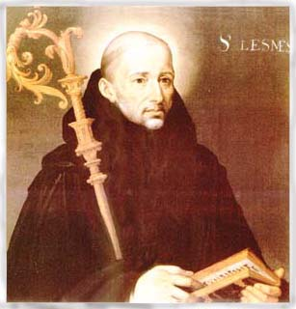 | Salmo: Levántate, Señor, sálvame.
Martes, 31  S. Juan Bosco | 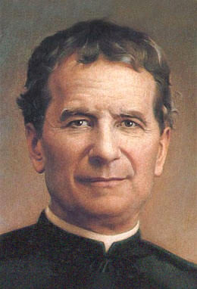 | Salmo: Inclina tu oído, Señor, escúchame.
Miércoles, 1 |  | Salmo: Perdona, Señor, mi culpa y mi pecado.
Jueves, 2  La Presentación del Señor |  | Salmo: El Señor, Dios de los ejércitos, es el Rey de la gloria.
Viernes, 3  S. Blas. Bto. E. Bellesini, OSA. |  | Salmo: Bendito sea mi Dios y Salvador.
Sábado, 4  Sta. María en Sábado |  | Salmo: Enséñame, Señor, tus leyes.

En aquel tiempo, Jesús y sus discípulos entraron en Cafarnaún, y cuando el sábado siguiente fue a la Sinagoga a enseñar, se quedaron asombrados de su enseñanza, porque no enseñaba como los letrados, sino con autoridad. Estaba precisamente en la sinagoga un hombre que tenía un espíritu inmundo, y se puso a gritar: -- ¿Qué quieres de nosotros, Jesús Nazareno? ¿Has venido a acabar con nosotros? Sé quien eres: el Santo de Dios. Jesús le increpó: -- Cállate y sal de él. El espíritu inmundo lo retorció y, dando un grito muy fuerte, salió. Todos se preguntaron estupefactos: -- ¿Qué es esto? Este enseñar con autoridad es nuevo. Hasta los espíritus inmundos les manda y le obedecen. Su fama se extendió enseguida por todas partes, alcanzando la comarca entera de Galilea.

«¡UNA DOCTRINA NUEVA, EXPUESTA
CON AUTORIDAD!» (Mc 1, 27)


De los sermones de san Agustín (Sermón 154, 4.6)

«Las cargas propias que cada uno lleva son los pecados. A los hombres que llevan cargas tan pesadas y detestables, y que bajo ellas sudan en vano, les dice el Señor: Venid a mí todos los que estáis fatigados y cargados, y yo os aliviaré (Mt 11,28). ¿Cómo alivia a los cargados de pecados sino mediante el perdón de los mismos? El orador que se dirige al mundo entero desde la especie de tribuna de su autoridad excelsa, exclama: “Escucha, género humano; escuchad, hijos de Adán; oye, raza que te fatigas en vano; veo vuestro sudor, ved mi don. Sé que estáis fatigados y cargados, y, lo que es peor, que cargáis sobre vuestros hombros pesos dañinos; y, todavía peor, pedís, no que se os quiten, sino que se añadan otros” […]. Tras decir: Y yo os aliviaré, añadió: Cargad con mi yugo (Mt 11, 28-29). Para tu mal te había subyugado la ambición, para tu salud te subyugue la caridad».

CALENDARIO LITÚRGICO SEMANAL

